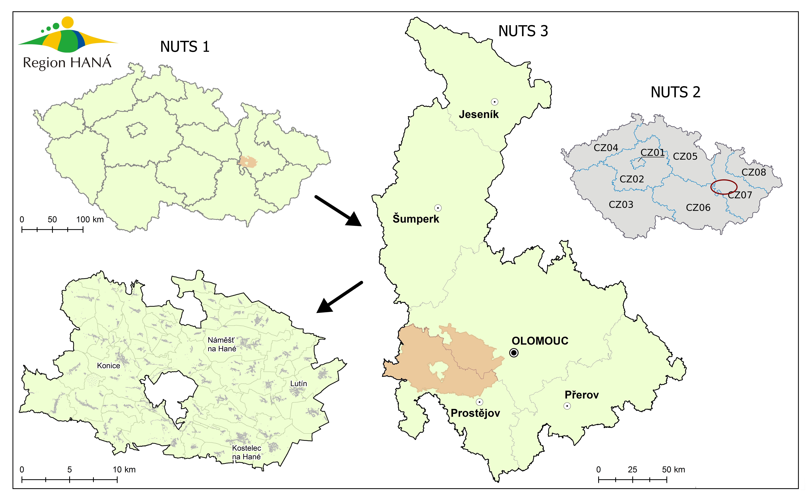
Příloha P2.: Mapa území a seznam obcí - přehledná mapa a širší vztahy

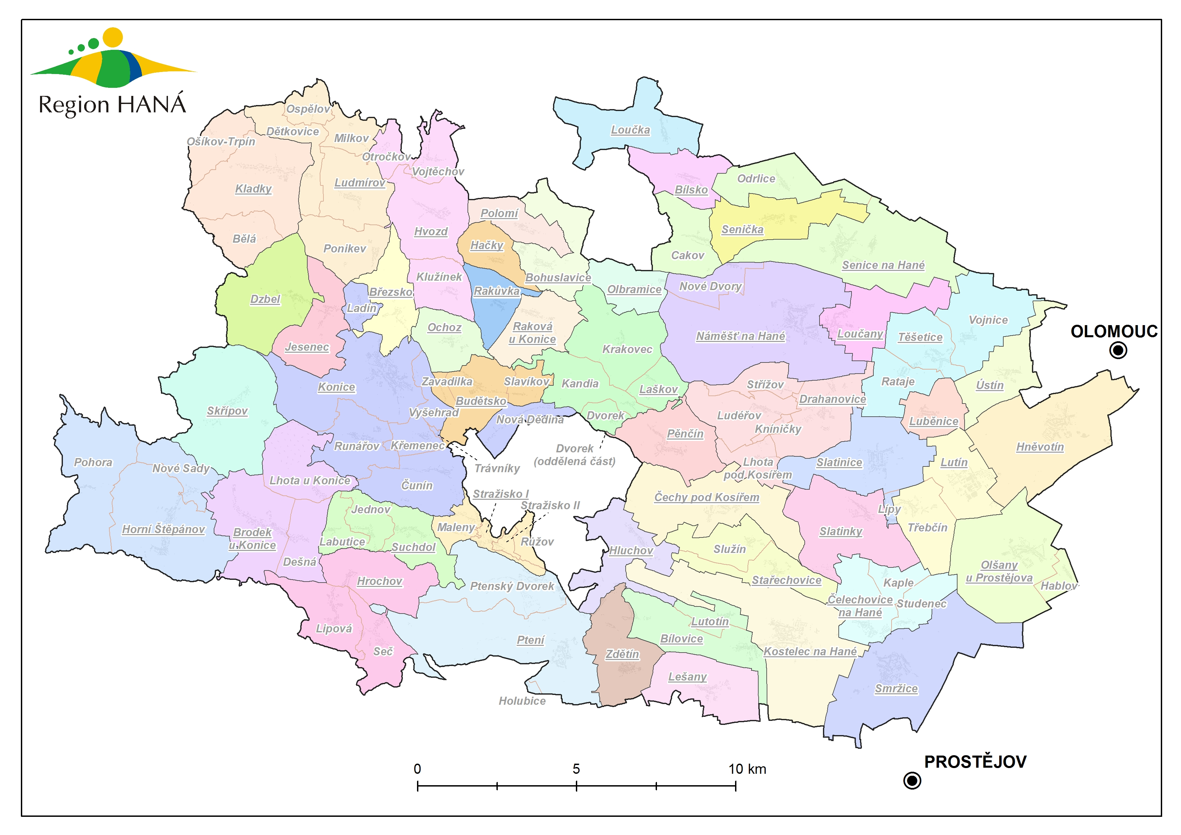
Příloha P2.: Mapa území a seznam obcí – mapa členských obcí Regionu HANÁ, včetně místních částí

Příloha P2.: Mapa území a seznam obcí – seznam obcí v působnosti Regionu HANÁ
č. | IČZUJ | Obec | člen mikroregionu | ORP
1 | 589276 | Bílovice-Lutotín | Kostelecko | Prostějov
2 | 552062 | Bílsko | Litovelsko | Litovel
3 | 589292 | Bohuslavice | Konicko | Konice
4 | 589314 | Brodek u Konice | Konicko | Konice
5 | 589331 | Březsko | Konicko | Konice
6 | 589349 | Budětsko | Konicko | Konice
7 | 589381 | Čechy p.Kosířem | Kostelecko | Prostějov
8 | 589403 | Čelechovice n.H. | Kostelecko | Prostějov
9 | 501751 | Drahanovice | Kosířsko | Olomouc
10 | 589497 | Dzbel | Konicko | Konice
11 | 549967 | Hačky | Konicko | Konice
12 | 589501 | Hluchov | Kostelecko | Prostějov
13 | 502235 | Hněvotín | Kosířsko | Olomouc
14 | 589519 | Horní Štěpánov | Konicko | Konice
15 | 589560 | Hvozd | Konicko | Konice
16 | 589586 | Jesenec | Konicko | Konice
17 | 589594 | Kladky | Konicko | Konice
18 | 589624 | Konice | Konicko | Konice
19 | 589632 | Kostelec na Hané | Kostelecko | Prostějov
20 | 589675 | Laškov | Kostelecko | Prostějov
21 | 589683 | Lešany | Kostelecko | Prostějov
22 | 589691 | Lipová | Konicko | Konice
23 | 552232 | Loučany | Litovelsko | Olomouc
24 | 552038 | Loučka | Litovelsko | Litovel
25 | 552216 | Luběnice | Kosířsko | Olomouc
26 | 589705 | Ludmírov | Konicko | Konice
27 | 503657 | Lutín | Kosířsko | Olomouc
28 | 504505 | Náměšť na Hané | Litovelsko | Olomouc
29 | 589811 | Ochoz | Konicko | Konice
30 | 552259 | Olbramice | Litovelsko | Litovel
31 | 589829 | Olšany u PV | Kosířsko | Prostějov
32 | 589870 | Pěnčín | Kostelecko | Prostějov
33 | 549983 | Polomí | Konicko | Konice
34 | 589942 | Ptení | Kostelecko | Prostějov
35 | 589951 | Raková u Konice | Konicko | Konice
36 | 589969 | Rakůvka | Konicko | Konice
37 | 505081 | Senice na Hané | Litovelsko | Litovel
38 | 552267 | Senička | Litovelsko | Litovel
39 | 590002 | Skřípov | Konicko | Konice
40 | 505111 | Slatinice | Kosířsko | Olomouc
41 | 590011 | Slatinky | Kosířsko | Prostějov
42 | 590029 | Smržice | Kostelecko | Prostějov
43 | 590053 | Stařechovice | Kostelecko | Prostějov
44 | 590070 | Stražisko | Konicko | Konice
45 | 590088 | Suchdol | Konicko | Konice
46 | 505269 | Těšetice | Kosířsko | Olomouc
47 | 552364 | Ústín | Kosířsko | Olomouc
48 | 590223 | Zdětín | Kostelecko | Prostějov

